2016 年度南通市环境状况公报

1. 总述
2016 年度南通市环境状况公报

1.1 国民经济发展
2016 年是“十三五”的开局之年，全市上下在以习近平同志为核心的 党中央坚强领导下，深入贯彻省委、省政府和市委决策部署，主动适应 经济发展新常态，自觉践行新发展理念，与时俱进推动全面小康社会建 设，“迈上新台阶、建设新南通”取得重要进展。
全市实现生产总值 6768.2 亿元，按可比价格计算，比上年增长 9.3%。 其中：第一产业增加值 366.1 亿元，增长 0.7%；第二产业增加值 3170.3 亿元，增长 9.0%；第三产业增加值 3231.8 亿元，增长 10.7%。全市三 次产业结构优化为 5.4∶46.8∶47.8。

1.2 生态建设和环境保护
生态创建取得重要突破。南通市、如皋市、通州区获得国家生态市
（县）命名。系统谋划推进“十三五”生态环保工作，编制实施《市委市 政府关于加快推进生态文明建设的实施意见》、《南通市新一轮生态文 明建设三年行动计划（2016～2018）》；《南通市环境保护与生态建设 “十三五”规划》、《南通市大气污染防治“十三五”规划》、《南通市水 环境污染防治“十三五”规划》、《南通市重金属污染防治“十三五”规划》。
2016 年南通市生态文明建设成效百姓满意率突破九成，达到 91.6%， 与苏州市并列全省第三。

2. 环境空气状况
2.1 环境空气质量
我市环境空气主要污染指标为二氧化硫、二氧化氮、可吸入颗粒物
（PM10）、细颗粒物（PM2.5）和臭氧（O3）。2016 年，全市环境空气 质量以《环境空气质量标准》（GB3095-2012）评价：市区（不含通州 区）二氧化硫年均浓度为 25μg/m3、二氧化氮年均浓度为 36μg/m3、颗粒 物 PM10 年均浓度为 70μg/m3，均达到二级标准；PM2.5 年均浓度分别为 46μg/m3，劣于二级标准；臭氧日最大 8 小时滑动平均浓度夏季出现超 标。五县（市）、通州区影响环境空气质量的主要污染物为 PM2.5，其 年均浓度都未达到空气质量二级标准要求，但浓度比上年度降低。2016 年市区和五县（市）、通州区城镇环境空气主要污染指标监测结果见表 1。

表 1 2016 年市区和五县（市）、通州区城镇环境空气主要污染指标监测结果表
单位： μg/m3
项目 | 市区 | 海安镇 | 如城镇 | 掘港镇 | 海门镇 | 汇龙镇 | 金沙镇
二氧化硫  （SO2） | 25 | 26 | 25 | 20 | 18 | 17 | 20
二氧化氮（NO2） | 36 | 23 | 27 | 13 | 22 | 19 | 23
可吸入颗粒物  （PM10） | 70 | 75 | 83 | 66 | 63 | 55 | 79
细颗粒物（PM2.5） | 46 | 50 | 45 | 40 | 45 | 41 | 45

采用环境空气质量指数（AQI）进行评价，南通市区（不含通州区）
空气 AQI 达标率 71.9%；全年达到优 86 天，良好 177 天，轻度污染 80
天，中度污染 21 天，重度污染 2 天。2016 年南通市区环境空气质量等 级状况见图 1。
五县（市）、通州区空气质量达标天数占全年天数比例分别为：海
安镇 70.8%、如城镇 72.7%、掘港镇 72.9%、金沙镇 74.2%、海门镇 76.2%、 汇龙镇 80.6%。2016 年南通市环境空气质量指数（AQI）状况见图 2。

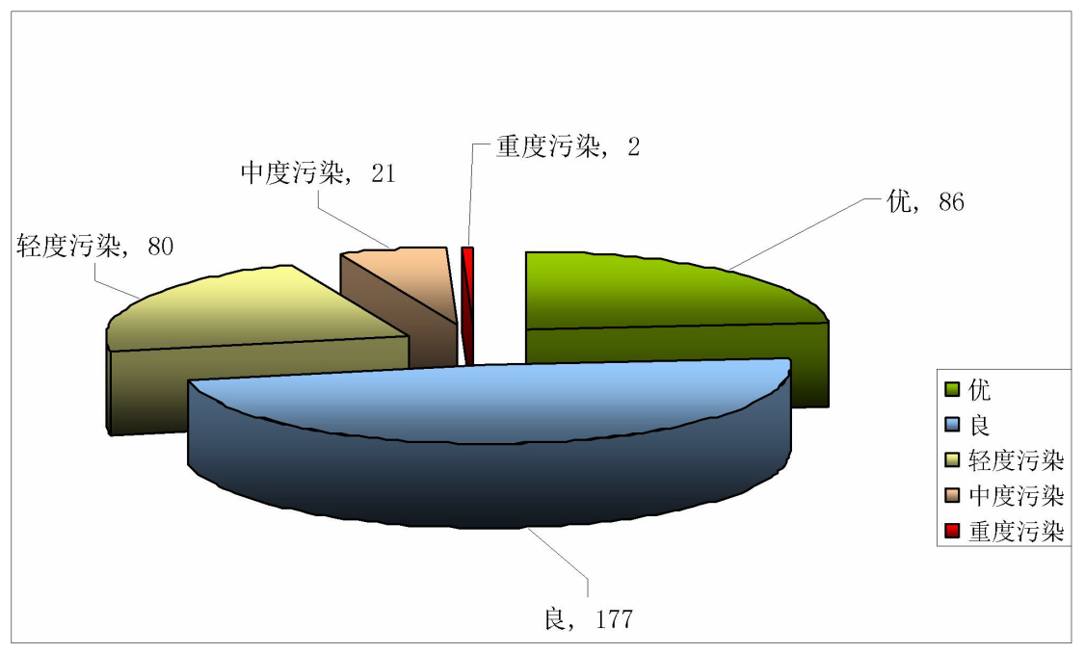

图 1 2016 年南通市区环境空气质量等级状况示意图

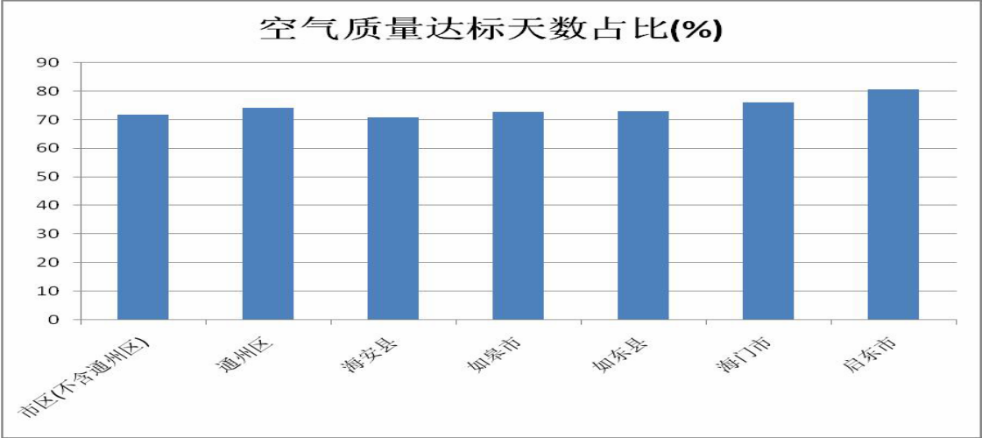
图 2 2016 年南通市环境空气质量指数（AOI）状况示意图

全市收集有效降水样品数 707 个，酸雨样品数 111 个，酸雨频率为
15.7%。南通市区（不含通州区）降水样品数 186 个，酸雨样品数 30 个， 酸雨频率为 16.1%。五县（市）、通州区酸雨频率在 0%（海安县海安 镇）~44.6%（启东市汇龙镇）之间。2016 年城镇降水年均 pH 值及酸雨 频率统计表见表 2。

表 2 2016 年城镇降水年均 pH 值及酸雨频率统计表

项目 | 市区 | 海安镇 | 如城镇 | 掘港镇 | 海门镇 | 汇龙镇 | 金沙镇
年均 pH 值 | 5.66 | 7.13 | 6.06 | 6.43 | 5.79 | 5.51 | 5.81
酸雨频率（%） | 16.1 | 0 | 9.3 | 6.67 | 14.9 | 44.6 | 16.7

2.2 工业废气排放
全市工业煤炭消费量约 2123.4 万吨，废气排放总量约 3181.8 亿标
立方米。工业废气中二氧化硫排放量为 2.69 万吨、氮氧化物排放量为
2.14 万吨、烟（粉）尘排放量为 1.80 万吨。其中，市区（不含通州区）
煤炭消费量约 1142.0 万吨，废气排放总量约 1114.9 亿标立方米。工业
废气中二氧化硫排放量为 0.54 万吨、氮氧化物排放量为 0.67 万吨、烟
（粉）尘排放量为 0.16 万吨。

3. 水环境状况
3.1 水环境质量
3.1.1 饮用水源水质
全市均以长江水作为饮用水源，其中市区由狼山水厂、洪港水厂供 水，如东、启东由洪港水厂供水，如皋、海安由鹏鹞水务有限公司供水，

海门由海门长江水厂供水。狼山水厂、洪港水厂、鹏鹞水务有限公司和
海门长江水厂水源地总体水质符合国家《 地表水环境质量标准》
（GB3838-2002）Ⅲ类标准，满足饮用水源地水质要求，水质达标率为
100%。

3.1.2 长江（南通段）水质
长江干流南通段水质在Ⅱ～Ⅲ类之间，水质优良；长江北支启东段 符合地表水环境质量Ⅱ类标准，水质为优。

3.1.3 内河水质
南通市境内 9 条主要内河中，焦港河、通吕运河、通扬运河、新通 扬运河水质在Ⅲ～Ⅳ类之间，其它河流水质以Ⅳ～Ⅴ类为主，个别断面 出现劣Ⅴ类水质，主要污染物指标为氨氮、总磷、高锰酸盐指数。

3.1.4 城区主要河流
市区濠河水质保持在Ⅲ类～Ⅳ类之间。主要污染指标为总磷、生化 需氧量、氨氮、化学需氧量，其污染物分担率分别为 29.4%、22.0%、 19.2%、16.0%。（其他 13.4%）。2016 年，濠河污染物指标分担率见图
3。

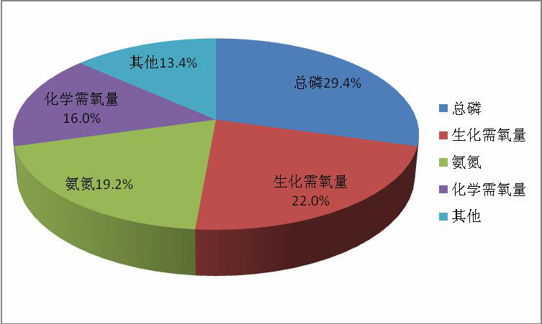
图 3 2016 年濠河污染物指标分担率图

市区其它河道和五县（市）城镇地表水水质在Ⅲ～Ⅴ类之间波动， 少数河道部分时段存在黑臭现象。

3.1.5 地下水水质
我市地下水采样点位分别在市区、海安县、启东市、海门市设潜层

水 监 测 井 。 市 区 和 海 门 市 潜 层 水 水 质 符 合 《 地 下 水 质 量 标 准 》
（GB/T14848-93）Ⅳ类标准，主要污染指标为亚硝酸盐氮和氨氮，海安 县、启东市潜层水水质符合地下水Ⅲ类标准。
第一承压层仅在市区设监测井，其水质符合地下水Ⅴ类标准，主要
污染指标为氨氮、总硬度和氯化物。 第三承压层在市区和五县（市）均设监测井。其中海安县和启东市
符合地下水Ⅲ类标准，市区、如东县、如皋市和海门市符合地下水Ⅳ类 标准，通州区为Ⅴ类标准，主要污染指标为氨氮和亚硝酸盐氮。

3.1.6 入海河口水质
全市在大洋港桥、塘芦港闸、小洋口闸、环东闸口、东安闸、北凌 河新闸设六个入海河口监测点。其中栟茶运河小洋口、如泰运河的 东安闸、通吕运河大洋港桥和通启运河塘芦港闸断面符合地表水Ⅲ类标 准，水质为良；掘苴河环东闸口、北凌河北凌河新闸断面符合地表水Ⅳ 类标准，水质轻度污染，主要污染物为氨氮、化学需氧量、生化需氧量 和高锰酸盐指数等。

3.1.7 近岸海域水质
近岸海域设置 8 个海水监测点。其中近岸功能区水质无明显变化， 小洋口、大洋港测点水质保持稳定，功能区外测点水质有所下降。

3.2 废水排放
3.2.1 工业废水
全市工业废水排放总量约 1.55 亿吨，其中市区（不含通州区）工业
废水排放量为 0.59 亿吨。主要污染物化学需氧量、氨氮的排放量分别为
1.18 万吨、0.11 万吨。其中，市区（不含通州区）工业废水主要污染物 化学需氧量、氨氮排放量分别为 0.31 万吨、0.02 万吨。

3.2.2 城镇生活污水
全市生活污水排放量为 3.02 亿吨，其中市区（不含通州区）生活污
水排放量为 1.42 亿吨。全市生活污水主要污染物化学需氧量、氨氮排放 量分别为 5.77 万吨、0.94 万吨。其中，市区（不含通州区）生活污水主 要污染物化学需氧量、氨氮排放量分别为 1.21 万吨、0.23 万吨。

4.土壤环境状况
4.1 土壤环境质量
我市对全市 15 个土壤污染风险点位和 5 个耕地对照点位例行监测

结果表明：按照《土壤环境质量标准》（GB15618-95）二级标准评价，5
家重点污染源企业周边的风险点位土壤及相对应的参照耕地点位土壤 质量均达标。以内梅罗综合污染指数评价，20 个测点土壤均处在清洁水 平。

4.2 工业固废情况
全市工业固体废物产生量为 648.5 万吨，其中，综合利用量 584.2
万吨、焚烧填埋处置量 54.83 万吨、贮存量 9.47 万吨，处置利用率 98.54%。
全市危险废物产生量 24.14 万吨，其中综合利用量 13.54 万吨、焚烧填
埋处置量 8.58 万吨，贮存量 2.02 万吨。全市生活垃圾产生量为 203.85
万吨，无害化处理率为 100%。

5. 声环境状况
5.1 区域环境噪声
南通市区区域声环境平均等效声级别值为 57.1 分贝。五县（市）城
镇区域声环境平均等效声级别值分别为：海安镇 55.5 分贝，如城镇 52.6
分贝，掘港镇 50.9 分贝，海门镇 54.4 分贝，汇龙镇 54.7 分贝。

5.2 功能区噪声
南通市区 1 类功能区（居民、文教区）、2 类功能区（居住、商业、 工业混杂区）、3 类功能区（工业区）昼、夜间等效声级值均符合国家
《声环境质量标准》（GB3096-2008）相应功能区标准； 4a 类功能区
（交通干线两侧等区域）夜间噪声超过标准 4.9 分贝。
五县（市）城镇 1 类区、2 类区、3 类区及 4a 类区昼夜间等效声级 值中，除如城镇和海门镇部分功能区声环境质量出现超标外，其余均符 合相应功能区标准。2016 年市区和五县（市）城镇功能区噪声监测结果 见表 3。
表 3 2016 年市区和五县（市）城镇功能区噪声监测结果表 单位：dB(A)

城 镇 | 1 类区 |  | 2 类区 |  | 3 类区 |  | 4a 类区
 | 昼间 | 夜间 | 昼间 | 夜间 | 昼间 | 夜间 | 昼间 | 夜间
市 区 | 51.4 | 43.6 | 54.0 | 45.6 | 56.0 | 50.9 | 66.9 | 59.9
海安镇 | 52.5 | 38.8 | 56.8 | 48.0 | 59.8 | 51.9 | 61.8 | 52.4
如城镇 | 50.7 | 42.5 | 60.1 | 49.9 | 65.8 | 60.4 | 63.6 | 55.9
掘港镇 | 51.7 | 40.7 | 56.2 | 46.3 | 60.8 | 51.0 | 64.4 | 50.3
海门镇 | 52.5 | 42.4 | 56.6 | 47.3 | 61.1 | 50.3 | 65.3 | 55.1
汇龙镇 | 53.6 | 43.3 | 56.4 | 47.1 | 60.7 | 50.9 | 63.7 | 53.6

5.3 交通干线噪声
市区交通干线平均车流量为 448 辆/小时，噪声平均等效声级值为
67.9 分贝。五县（市）城镇交通干线噪声平均等效声级值分别为：海安
镇 62.2 分贝、如城镇 63.8 分贝、掘港镇 60.6 分贝、海门镇 64.0 分贝、 汇龙镇 67.9 分贝。2016 年市区和五县（市）城镇交通干线噪声监测结 果见表 4。
表 4 2016 年市区和五县（市）城镇交通干线噪声监测结果见表

区域 | 总路长  (千米) | 平均车流量  (辆/小时) | Leq (dB(A))
市区 | 210.1 | 448 | 67.9
海安镇 | 28.7 | 413 | 62.2
如城镇 | 33.5 | 304 | 63.8
掘港镇 | 91.1 | 376 | 60.6
海门镇 | 84.6 | 220 | 64.0
汇龙镇 | 19.0 | 667 | 67.9

6. 辐射环境状况
2016 年南通市辐射环境质量属天然本底水平，环境水、环境空气、 环境土壤中天然放射性核素浓度和电磁辐射水平均在江苏省天然本底 水平范围内。

7. 生态环境状况
根据对资源卫星资料图片开展的高精度解译结果，全市生物丰度指 数为 30.61，植被覆盖指数为 79.66，水网密度指数为 85.53，土地胁迫 指数为 6.05，污染负荷指数 2.26。按照《生态环境质量评价技术规范》
（HJ/T192-2015）全市生态环境状况指数为 67.33，南通市及五县（市） 均处于良好状态。

8. 污染防治
8.1 大气污染防治
2016 年是全面实施大气污染防治“国十条”、“省十条”的关键之年， 是南通市大气污染防治行动计划（2014-2017）实施的第三年，我市全年 共推进实施 288 项大气污染治理工程，其中省重点项目 75 项，均已全 部完成。

提前一年完成 12 台燃煤电厂机组超低排放改造工程，11 个石化合
成树脂行业实施完成提标改造，33 家重点企业完成 VOC 治理。淘汰 10 蒸吨以下燃煤小锅炉 1937 台、黄标车和老旧车辆 18694 辆。完成 11 个 LDAR 项目、29 个港口岸电工程、7 家重点粉尘堆场治理。制定《保障 G20 峰会空气质量工作方案》，顺利完成 G20 峰会空气质量保障任务。

8.2 水污染防治
2016 年是全面实施水污染防治行动计划（2016-2020）第一年，我
市完成印发《南通市水污染防治工作方案》工作，全方面推进实施 120 个工程项目。建立长江生态保护联席会议制度，制定《长江流域（南通 段）生态环境保护工作方案》。推进全流域水环境区域生态补偿，全市 新增 14 条河流 25 个断面，覆盖到所有行政区域和重点流域。按月监测、 按季度结算。
加强饮用水源地监管，完成饮用水源地现状评估。强化长江经济带 共抓大保护工作市区 16 条黑臭河道进行了整治。开展“十小”企业取缔
和“十大”行业清洁化改造，取缔 108 家、完成清洁化改造 107 家。推进
城镇污水厂建设，县级以上城市污水厂完成一级 A 提标改造。

8.3 土壤污染防治
2016 年国家土壤污染防治行动计划正式颁布实施。积极推进土壤污 染治理，认真贯彻落实国家土壤污染防治行动计划及江苏省土壤污染防 治工作方案相关要求。启动我市土壤污染防治工作方案编制工作，开展 土壤污染详查各项准备。推进工业关闭搬迁企业用地污染治理，2016 年市区 3 个工业退出地块完成修复。全力推进固废基础设施建设，新增
危废焚烧能力 4 万吨，危废填埋能力 2 万吨，全市危废处置能力达到 7.82 万吨/年。强化危险废物网上申报动态管理，申报率继续保持在全省前列， 实现对危险废物从产生到处置的全过程监控。积极协调危险废物跨省转 移。加强进口固废管理，开展进口固废专项检查。

9. 环境管理
9.1 环境执法
按照“三不三直”要求加强日常监管执法，建立两库（执法人员库、 执法对象库）一平台（统一的市场监管信息平台），全面推行双“随机”。 加强与公安部门联动，2 次组织联合执法。组织开展工业企业达标排放 百日攻坚专项整治和学校环境敏感点排查整治，停产整治 252 家，责令

限期整改 550 家。对环境违法行为“零容忍”，全市立案查处环境违法 899
件，处罚金额 5792 万元。利用新法及四个实施细则办理案件 95 件，16 起涉嫌刑事犯罪移送公安机关侦办。12345 个环保违法违规建设项目按 时完成清理。有序开展环保执法大练兵活动。全面落实中央环保督察整 改要求，组织开展 38 项环境突出问题整治，关闭违法违规企业 121 家。
组织 G20 峰会放射源安全保障工作，对全市放射源单位开展专项执 法检查。南通市监督检查核技术利用单位 80 家，其中放射源单位、丙
级非密封放射性物质使用单位 16 家，Ⅱ、Ⅲ类射线装置使用单位 64 家，
全市未发生辐射安全事故。

9.2 环境监测
全年环境例行监测任务圆满完成，获取环境质量监测数据 104 万个。 高度重视综合分析工作，编制完成《2015 年环境监测年鉴》、《十二五 南通市环境质量报告书》等各类监测报告、统计报表、综合分析报告 100 余份。环境自动监测能力得到进一步加强，空气质量预报预警工作经提 档升级后预报时效和准确率得到提高，重点实验室建设取得新突破，南 通市环境监测中心站司法鉴定所获得江苏省司法厅批准。

9.3 环境许可
9.3.1 环评许可
积极落实“区域、行业、总量、民意、污防”五位一体环境准入制度， 切实做到“五个一律不批”。持续精简环评审批流程, 实施“三取消、两减 免、一纳入”。不断优化环保项目服务举措，建立环评审批清单服务卡， 实现建设单位对环评审评的“一卡清”；建立环评中介服务网上超市，方 便建设单位对环评单位的自主选择。探索建立“点、线、面”结合的规划 环评体系，推进规划环评、项目环评联动机制，发挥规划环评引领和约 束作用。

9.3.2 排污许可
按照《关于印发江苏省排污许可制度改革试点工作实施方案的通 知》（苏环办【2016】171 号）要求，研究起草了《印染行业排污许可总 量核定技术方法》和《印染行业许可证日常监督管理实施细则》。2016 年全市共核发排污许可证 725 份。

9.3.3 危废许可
根据省政府《省政府关于取消下放行政审批等权力事项和清理规范 中介服务事项的通知》（苏政发〔2016〕1号）承接部分危险废物经营单

位许可发证工作，印发《南通市危险废物经营许可证审批监管办法》，
全年办结各类危险废物经营许可16件，全年受理各类危险废物转移许可 申请418件，办结率100%。

9.3.4 辐射许可
全年办理核与辐射项目许可业务 307 件，其中核与辐射环评审批
107 件、环保竣工验收 53 件、辐射安全许可证事项 129 件、放射性同位
素转让审批 6 件、放射源转移备案 12 件。

9.4 自然保护
9.4.1 生态红线管控
全面落实生态红线区域管控措施。按照省政府办公厅《关于开展省 级生态红线区域优化调整工作的通知》（苏政传发〔2015〕21 号）的要 求，结合我市发展现状，积极开展生态红线区域优化调整工作，对全市 23 处省级生态红线区域进行了调整。

9.4.2 生物多样性保护
启动全市区域生物多样性本底调查工作，着手编制《南通市生物多 样性保护规划》。加强启东长江口(北支)湿地省级自然保护区的管理力 度，按季度对水质进行监测，委托南京师范大学对保护区内生物多样性 变化进行科学考察。

9.5 环境科技
9.5.1 环境科研
全年新立项课题 3 项（其中市科技局课题 2 项，省监测基金课题 1
项）；完成 2 项市科技局课题并验收，课题《细菌硫化技术去除钢丝绳 废水中重金属的应用研究》获得南通市科技进步二等奖。在省级以上期 刊杂志发表论文 25 篇。科研工作的不断深入，进一步带动了环境监测 和环境科研水平的提升。

9.5.2 环保产业
按照市委、市政府办公室关于印发《全面推进市属行业协会商会与 行政机关脱钩工作实施方案》（通办发〔2016〕48 号）要求，我市完成 南通市环保产业协会与行政机关的脱钩工作，行业协会进入自愿发起、 自选会长、自筹经费、自聘人员、自主会务阶段，有效促进协会更加健 康有序发展。

10. 公众参与

10.1 人大建议、政协提案
全年共办理涉及环保工作的人大代表建议 14 件、政协委员提案 16 件，主要涉及大气污染治理、水环境治理、农村环境综合整治等，面复 率、满意率均为 100%。

10.2 环境信访
2016 年积极做好环保“啄木鸟”平台开通工作，为公众参与环保提供 新的渠道。与此同时，继续通过“12369”投诉举报热线、12369 微信举报 平台、政风行风热线、局长接待日等多种途径，接受群众投诉与咨询。 全市共受理信访 8227 件，其中涉及水污染 2201 件、大气污染 3768 件、
噪声污染 1899 件、固废污染 155 件、建设项目管理 146 件、其他问题
58 件，办结率为 100%。

10.3 宣传教育
市委宣传部将生态文明建设纳入月度宣传报道要点。全年召开相关 新闻发布会、媒体通气会 7 场（次），集中采访 9 次，市各新闻媒体先 后开设“通博士讲环保”、“环保之声”、“中央环保督察交办事项发布”等 专题（专栏、专刊、专版）6 个，发播放环保公益广告 21 个（条），刊 发新闻稿件 600 余篇（条）；国家、省级媒体发播南通环保专版、专题
等及相关稿件 62 个（篇、条）。全年先后开展“世界环境日”、“生物多样
性日”、“科普宣传周”等主题宣传教育活动 4 次 8 项，全市建成“生态文 明宣传一条街”5 个，建成省、市级绿色学校 42 所，建成银叶级绿色宾 馆 3 家。编发《环境舆情专报》93 期。

